艺术类院校服务设计本科教学体系的构建与实践
丁熊，刘珊
（广州美术学院，广州 510006）

摘要：目的（目的这两个字必须保留）在服务设计兴起和设计范式转变的语境下，讨论本科阶段的艺术类院校服务设计教学体系的构建与实践。方法（方法这两个字必须保留）通过分析服务设计的学科背景和知识结构，指出服务设计、产品服务系统设计教学的机遇与挑战。对比国内外服务设计课程开设的概况，并以广州美术学院工业设计学院公共与服务设计工作室的教学实践为例，分别从产业背景、生源特点、培养目标、教学架构、教学方法和教学成果等层面来探讨艺术类院校服务设计课程体系的具体构建方法。指出课程架构和教学模式对其他院校，尤其是同类型的艺术类院校，具有较高的参考价值。结论（结论这两个字必须保留）艺术类院校在本科阶段开展的服务设计教学具有可行性，而这主要取决于院校自身及社会的资源，如所在区域的产业发展与人才需求现状、院校的学科结构、教学模式和师资等。
关键词：服务设计；本科教学；课程体系；教学内容；教学方法（关键词为4~8个，用“；”分隔）

中图分类号：J0

Construction and Practice of Undergraduate Education System about Service Design in Art Academy
DING Xiong, LIU Shan
(Guangzhou Academy of Fine Arts, Guangzhou 510006, China)

Abstract: The work aims to discuss the construction and practice of undergraduate service design education system in art academies, in the context of the rise of service design and the transformation of design paradigm. By analyzing the background and knowledge structure of service design, the opportunities and challenges of teaching and study in service design (SD) and product service system design (PSSD) were pointed out. Compared with the general situation of service design courses at home and abroad, and taking the education practice of Public & Service Design Studio in the School of Industrial Design of Guangzhou Academy of Fine Arts as an example, the specific construction method of service design course system in art academy was respectively discussed from the aspects of industrial background, student source characteristics, training objectives, teaching structure, teaching methods and teaching result. It was pointed out that the curriculum structure and teaching mode had a high reference value for other academies and universities, especially for the same type of art academy. It is feasible for art academies to carry out service design courses in the undergraduate stage, which mainly depends on the resources of academy and society, such as the present situation of industrial development and talent demand, the discipline structure, the teaching mode and the faculty resources of academy in the area concerned
Key words: service design; undergraduate education; course system; teaching material; teaching method

自20世纪末以来，体验与服务经济的迅速崛起影响了社会及人类生活的各个方面，服务设计应运而生。服务设计作为一种实践先行的新兴思维方式和多学科交叉的设计方法，到目前为止，仍然没有一个明确且通用的定义。多位学者、学术机构的研究和国内外商业机构的实践案例告诉我们，服务设计是以用户为中心，协同多方利益相关者（包括服务提供者和服务接受者），通过人员、环境、设施、信息等要素的创新与综合集成，实现服务提供、流程、触点的系统创新，从而提升服务体验、效率和价值的一种设计活动[]。显而易见，当商业系统从“以制造为核心”转向“以信息和服务提供”为核心时，设计的关注点从“物”转向“行为”，继而转向“体验”[]，设计的领域从“有形实体”拓展至“无形价值”，设计的权利则从“集约化”向“分布式”转移[]。总而言之，设计的范式发生了较大的转变[]。
（五号宋体）（引言通常不分段，引言应以简短的篇幅介绍论文的写作背景和目的等，摘要、引言、结语不能雷同）
一、一级标题（文章的小标题不能带标点符号，不能超过20个字，小标题的写法属偏正短语,要求简洁）
一、服务设计的学科背景与知识结构
作为应用学科，设计教育应与产业发展逻辑相对应。计算机、网络和人工智能等信息技术的发展给服务业带来了巨大的改变，新商业模式和机遇的不断出现，使服务业在经济发展中所占的比重快速增长。同时，对人才的需求也与过去有了很大的不同，产生了新的对设计岗位的需求。
从学科发展来看，如何组织更好的服务一直是管理学的研究内容。1981年，G·林恩·肖斯塔克在论文《How to Design a Service》中首次从服务管理和营销的角度，提出了服务设计的概念[]。而在设计学领域，服务设计概念的正式提出则是在1991年比尔·荷林斯的《Total Design：Integrated Methods for Successful Product Engineering》一书中[]。众所周知，设计学本身就具有社会学、心理学、艺术学等学科属性，再加上与管理学的二次交叉之后，服务设计就成为一个更加综合和复杂的研究领域。不同学科背景的研究者对服务设计有着不同的定义，研究角度也有所不同。随着越来越多的服务设计研究和实践的展开，更多的相关理论和工具被发展出来，这对服务设计教育提出了新的要求。
从研究内容看，服务设计（SD）与产品设计关联最紧密的部分是“产品服务系统设计（PSSD）”，该概念讨论了产品和服务之间不同类型的关系，从以产品为主到以企业的服务为主[]。服务从产品附加价值到核心主体的变化，带来了关注点和设计内容的转变[]。具体来说，就是从产品本身的设计（如功能、形态、色彩和材料等）过渡到企业提供的服务，如何将价值传递给消费者（如通过环境、产品、效率、互动等）。此时，设计，特别是服务设计所关注的内容更宽泛，不仅限于物质的、有形的产品，还包括非物的、无形的管理流程、资源组织、设备或人员的效率、决策逻辑、战略路径，乃至在特定场景里规划有意义行为的过程[]。
由此可见，服务设计所需的知识结构和能力必然与传统产品设计有着较大的不同。其设计思维并不仅限于产品与人的关系，而是从系统层面，梳理和构建多重、复杂的关系，包括人与人、人与产品、人与环境等。其导出的结果也是不确定的，有可能是某种组织方式、产品或空间布局等。因此，知识结构也不应局限于艺术学、人机工学、材料学、制造工学等产品设计学科的知识，而是需要更综合的知识背景，如系统学、经济学等，以及更综合的洞察力、判断力、创新思维和表达能力。

二、国内外院校服务设计教学概述 一级标题
服务设计方法和思维起源于欧美，服务设计教学自然也首先由国外高校展开，德国科隆国际设计学院（KISD）是第一所于1991年提供服务设计教育的院校，也是现任国际服务设计联盟（SDN）主席比吉特·玛格（Birgit Mager）教授所在的学校。目前，欧美国家开设服务设计课程的院校主要还有英国皇家艺术学院（RCA）、格拉斯哥艺术学院（GSA）、伦敦艺术大学（UAL）、意大利米兰理工大学（POLIMI）、萨凡纳艺术设计学院（SCAD）等。纵观这些院校及其开设的课程可以发现，相对来说，艺术类院校多于综合类大学。服务设计作为专业或专业方向主要在研究生阶段开展，较少出现在本科生阶段。欧美国家的研究生教育时间为1~3年不等，主要以项目制为主。各院校的相关课程设置也大致趋同：第一阶段为设计理论、设计方法、设计管理类课程和虚拟设计项目，如对未来服务的概念设计；第二阶段为实践项目，各校主要会跟当地政府、机构和企业合作，内容涉及公共服务与政策创新、商业服务创新、个人服务创新等；第三阶段为学生个人的毕业设计。其中，比较有特色的研究方向有POLIMI的产品服务系统设计和社会创新设计，这两者都非常注重环境、文化和经济层面的可持续性策略。另外，SCAD的研究生课程相对比较丰富，呈现出较为系统的构架，主要课程包括全球文化理论、交互设计理论、语境（文脉）研究方法、服务设计原则与实践、设计创新发展与营销战略、体验与服务原型的关键方法、以用户为中心的服务设计、企业与服务创新、服务设计实习、设计趋势、毕业论文等[]。
回到国内，关于服务设计的研究和教学虽然起步较晚，但是发展速度较快。这一方面取决于在国内服务和体验经济背景下的企业（尤其是互联网企业）对服务创新的日益重视，并且产业的快速转型和升级创新倒逼着设计教育界的拓展；另一方面，也得益于一批有国外留学和进修背景的学者（辛向阳、王国胜、娄永琪、罗仕鉴教授等）及中国服务设计教育联盟（CSDEA）在各院校的推动。CSDEA是在SDN北京的支持下于2015年成立的学术及教学联盟，发起院校包括清华大学、南京艺术学院、广州美术学院、江南大学、同济大学、湖南大学和四川美术学院七所高校。这些学校也是国内最早开设服务设计课程的，它们分别于2010年前后，将服务设计思维引入了课程。该联盟目前已成功举办了三届服务设计教学研究论坛和教学成果展览，对“服务设计的边界”、“服务设计教学的框架”、“服务设计教学方法”等议题展开了深入的探讨和总结。2018年，随着中央美术学院、广东工业大学等高校加入CSDEA，以及中国工业设计协会设计教育分会服务设计专委会的成立，国内的服务设计教育进入了一个高速发展的时期。SDN北京于2016年和2017年连续两年，针对国内服务设计课程的开设情况，展开了初步的调研和统计[]。与欧美院校比较来看，国内设置服务设计课程的特点主要体现在以下几方面。
1）从普及度来看，截至2017年6月，国内已经开设服务设计相关课程的高校仅有二十二所，拟开设院校不超过十所，从事服务设计教学的教师仅三十五人左右。据不完全统计，目前，服务设计在国内还没有成为独立的专业或专业方向。
2）从开课对象来看，在已开设服务设计课程的高校中，有18%的院校面向研究生，52%的院校面向本科生，30%的院校同时面向本科生及研究生。可以看出在本科层面开设服务设计课程是较为普遍的现象。
3）从开课方式来看，大部分院校以单一课程方式嵌入原有产品设计或工业设计教学体系，课程设置一般为服务设计、产品服务系统设计等；或者仅仅作为本科和研究生毕业设计的一个研究方向。仅有极少部分学校在开设课程的数量上较多（超过三门），且呈现出一定的系统性，如广州美术学院。
4）从专注领域来看，发展较为成熟的院校在教学和研究过程中相对聚焦，如江南大学聚焦在健康服务及社会创新领域；清华美院聚焦在公共服务领域；同济大学和湖南大学都聚焦在可持续的产品服务系统设计和社会创新设计领域；广州美术学院相对聚焦在文化和旅游服务领域等。

三、以广州美院为例的服务设计本科教学体系构建与实践 一级标题
相对于传统的艺术设计、产品设计和工业设计而言，服务设计所涉及的知识面更广，用户群更大，技术含量更高，对设计教育的挑战也更大。正如中国服务设计教育调研报告所指出的，广州美术学院（GAFA）不仅是国内开展服务设计教学最早的院校之一，而且其下属的工业设计学院公共与服务设计工作室（Public & Service Design Studio，PSDS）是目前唯一建立了较完整的本科服务设计课程体系的教学单位。其课程架构和教学模式对其他院校，尤其是同类型的艺术类院校，有着较高的参考价值。
（一）产业背景及就业需求 （一）二级标题
广美的设计学科立足于为本地经济发展培养高层次人才，因此，专业或专业方向的设立和发展充分考虑了本地产业的发展需求，还具有较强的前瞻性。工业设计学院自2010年起，打破原有的系、专业壁垒与结构关系，创建了以“工作室制＋课题制”为基础的新教学平台，包括生活设计、家具设计、照明设计、交互设计、公共与服务设计等十四个工作室。学院采用“1＋1＋2”的教学模式，即一年级为“设计基础”，二年级为“工业设计／产品设计专业基础”，一、二年级由设计基础部统筹教学；学生进入三年级后，以双向选择的方式进入专业工作室，完成其后两年的专业课程学习和设计专题训练，直至毕业。
随着珠三角传统产业的逐步升级改造和转型，服务业所占比重开始逐步上升，对人才的需求也逐步增长。无论从学科发展，还是服务生产的角度来说，进行服务设计教学的探索都很有必要。PSDS的设立精准对应了产业背景和行业需求。一方面，这符合了高等教育供给侧改革的背景[]，顺应了优化粤港澳大湾区高校学科专业结构的要求[]；另一方面，完整、独立的两年“工作室制”教学为以服务设计为核心的教学体系架构提供了基础保障。
（二）生源特点及知识结构（二）二级标题
服务设计的多学科背景使其所需的知识结构以系统设计为核心，涉及策略设计、组织策略、体验设计、人类学、参与式设计、交互设计等多个领域。
在广美工业设计学院，除工业设计专业招收理科生外，其余专业学生均为艺术生。普遍来说，艺术生的特点是思维比较跳跃、感性，具有较好的美学素养、绘画技能和画面、空间想象力，对图形敏感，但对文字的理解、记忆、组织能力和逻辑思维相对较弱。因此，对他们来说，抽象、纯理论的课程讲授较难被接受，需要将其转化为具象、可操作的内容来帮助理解。在课程安排上，以实践课程为主。
服务设计的教学主要安排在三、四年级，学生在进入PSDS之前，已有一定的产品设计基础知识，包括构成原理、材料工艺、设计表现方法、计算机辅助设计等，与服务设计所需的知识结构仍有一定的差异和差距，需要在后续的学习中补充系统、逻辑和商业相关知识。同时，也要突出他们在视觉表达方面的优势。
（三）培养目标及教学内容（三）二级标题
PSDS专注于公共与服务设计及相关研究，目标是培养具备服务设计基础理论与专业知识、掌握服务设计方法和工具、能在各类型企业或设计机构从事产品及服务研发工作的专业人才。
“服务设计”教什么？PSDS强调“以人为本”、“以众为本”、“以系统为中心的设计”，关注服务创新和用户体验。学生除了接受设计原理、程序、方法和表达等方面的基本训练外，还应学习服务的价值主张设计、流程设计、触点创新设计与表达等，特别强调多角色利益相关者在特定服务场景中的行为、流程和体验，并统一表现在产品及服务的系统设计中。
“服务设计”如何表达？服务设计可以导出三个层级的结果：第一层是创新的服务触点，可以是组织行为图表，或者环境、产品、视觉元素等有形展示；第二层是全新的服务流程和与之匹配的服务系统；第三层是创新的商业模式，是商业的顶层设计，即战略的设计。就本科生的能力而言，一般要求他们能够完成第一、第二层级的设计任务，并做到概念原型（讨论原型）阶段即可，对于体验原型（服务原型），原则上可以不作要求。服务原型测试相当于产品设计的样机测试阶段。
（四）教学架构及课程逻辑（四）二级标题
在培养“合格的服务设计师”的教学目标下，PSDS自2014年开始，进行“系统化”的课程实验，并逐步构建了以“服务设计”为核心、相对完整的PSDS课程体系，见图1。总体来说，整个课程架构是循序渐进的。同时，也试图展现出服务设计领域的广阔和多样性。该课程体系主要分为四个阶段。

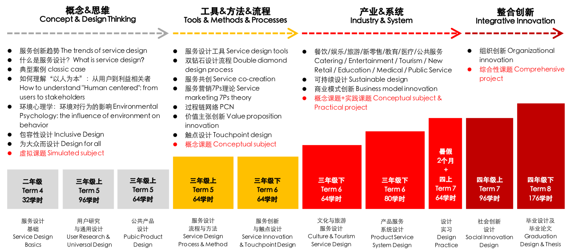
图1 PSDS课程体系
1）第一阶段围绕“服务设计的概念和思维”展开。该阶段课程面向全年级，设置在二年级和三年级的上学期，包括“服务设计基础”、“用户研究与通用设计”和“公共产品设计”三个课程。“服务设计基础”课程的目的是让学生对服务设计有一个感性的认识，了解其研究内容，并促使他们的思维从产品设计转向服务设计。“用户研究与通用设计”则通过学习用户研究的方法，将所学应用于产品设计，使学生具备洞察用户需求的能力。这里的用户不仅包括产品／服务的使用者，而且包括服务提供者，以及政府、供应商、媒体等可能的多角色利益相关者。这个课程与后续的“公共产品设计”课程都以产品为载体。一方面是考虑到三年级学生具有一定的产品设计基础，比较容易上手，由此可以激发他们的学习热情；另一方面则是由于服务设计的输出物往往会涉及产品、环境（或情境），公共产品设计能够综合地训练这两个方面，帮助他们在真正的服务设计课程中更深入地探索和完整地表达服务创新和设计意图。总体来说，这个阶段的课程主要培养学生“以用户为中心”、“为所有人设计”和“包容性设计”的思维和方法。
2）第二阶段主要教授“服务设计的工具、方法和流程”，共两个课程。学生在完成第一阶段的基础课程之后，虽然对服务设计仍停留在比较感性的认识层面，但是已具备一定的洞察力和设计有形展示部分的能力。“服务设计流程与方法”设置在三年级上学期末，将服务设计的基本概念、语言、内容和所需的主要工具进行系统的讲授，并通过大量的课堂练习帮助学生理解工具。“乐高剧”课堂练习见图2。“服务创新与触点设计”设置在三年级下学期初，带领学生聚焦于服务触点。此时，开始综合运用前面所学的各种知识到服务创新中，不过仅限于触点（Touchpoint）的设计，以降低难度。对艺术设计的学生来说，触点是最为具象、易懂的。同时，教师通过案例分析，普及一些基本的商业逻辑和相关知识。
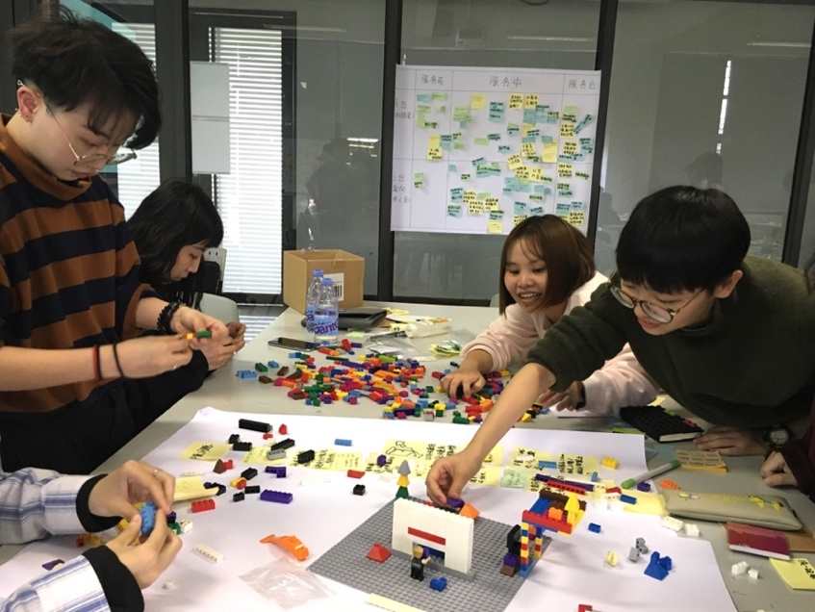
图2 “乐高剧”课堂练习

3）第三阶段是将“系统设计”思维应用于服务产业的教学研究和实践，包括餐饮、娱乐、旅游、新零售、教育、医疗和公共服务等。该阶段课程主要设置在三年级下学期和四年级上学期初，包括“文化与旅游服务设计”、“产品服务系统设计”和“设计实习”三个课程。该阶段课程可根据资源情况进行选题的灵活调整，主要目的是为了让学生了解相关产业的知识和进行服务流程、触点创新的创意训练。“文化与旅游服务设计”聚焦在广东文旅产业，涉及传统旅游景区的服务升级，也涉及智慧旅游、全域旅游等概念服务产品的创新。“产品服务系统设计”课程从系统层面讨论问题的解决方式，让学生完成包括产品在内的整体方案设计，例如作品“造吗”西关打铜产品服务系统设计（见图3）。“造吗”是关于非遗西关打铜技艺的一整套产品服务系统的设计，它不仅从服务体验角度出发，体现了对整个服务系统的思考，而且最终输出了服务价值主张、服务流程和与之匹配的品牌、空间、产品等。这个阶段的课程灵活性较高，在符合教学大纲的前提下，每年度可以选择不同的行业或产品类型切入。当然，在这个过程中，工作室教师不擅长的市场、营销、供应链、互联网及人工智能技术等专业知识，可以通过不定期的校外专家讲座来补充。“设计实习”主要在暑期进行，一般根据资源情况来安排，或者由学生自行选择相关的实习单位。这样不仅能让同学们在快节奏的商业实践中，检验其在工作室一年来的所学，而且能为他们后续的毕业设计初步筛选方向。
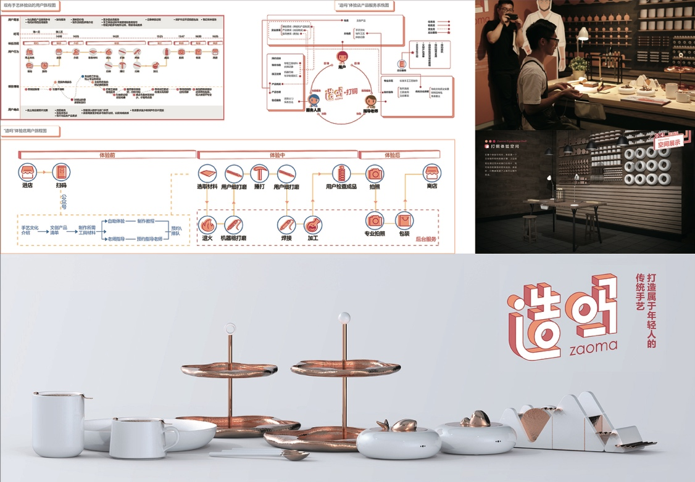
图3 “造吗”西关打铜产品服务系统设计

4）最后一个阶段属于“整合创新”，更多地关注包括社会创新设计、组织创新在内的复杂问题解决思路。此阶段包括“社会创新设计”和“毕业设计与毕业论文”两门课程。“社会创新设计”引导学生综合运用服务设计的方法和工具，解决社会问题。它是极具挑战性的一门课程，将其设置在本科四年级，主要是为了让学生对服务设计的研究内容和价值有更全面的认知，也借此培养设计师的社会责任感。“毕业设计与毕业论文”则要求完成一个完整的服务项目。无论是虚拟的，还是实际的课题，在此阶段都对设计的创意度、深入程度和完整度有着更高的要求。

（五）场景化的教学方法（五）二级标题
根据艺术类学生的特点，PSDS所有课程均以实践教学为主，以问题解决为导向。课题的类型根据具体课程的需要分为虚拟课题、概念课题、实践课题和综合性课题。根据产学研合作资源的导入，课题也可能以“虚题虚做”、“虚题实做”、“实题虚做”、“实题实做”等不同方式展开。无论以哪种方式，都更强调基础理论和方法在课题中的操作和运用。以问题为导向的讨论课堂是翻转课堂的组织形式之一[]。在课堂组织上，理论授课通常只占20%的学时，其余时间则以讨论为主，由学生汇报学习成果和存在问题，师生共同讨论。首先，在服务探索和定义阶段，学生通过实地考察、用户访谈、焦点小组讨论、协同设计工作坊（Co-design Workshop）等发现问题。例如，“快递与物流”课题协同设计工作坊（见图4）运用服务设计的工具来分析和定义问题，再提出解决思路。在服务发展阶段，课堂形式也灵活多样。例如，通过“角色扮演”来模拟服务情境，并初步验证服务创新方案。某酒店亲子服务系统设计概念原型测试见图5。在服务传递阶段，为了更好地表达服务的特色，需要引导学生全情投入，因此，作业的汇报通常以“路演”的方式展开。毕业设计（“鸡吉”餐饮服务系统）答辩（路演）现场见图6。除教师以外，也多次尝试邀请行业代表或专家到现场聆听，并给予更有市场和商业针对性的反馈意见。
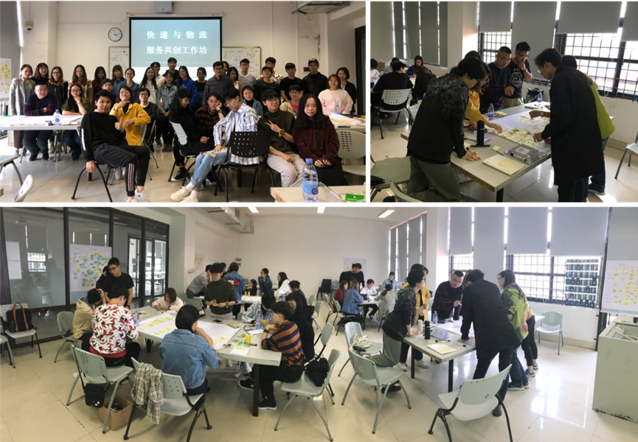
图4 “快递与物流”课题协同设计工作坊

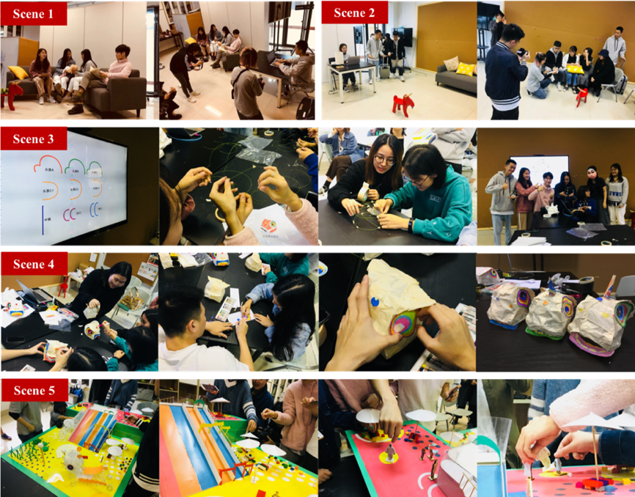
图5 某酒店亲子服务系统设计概念原型测试
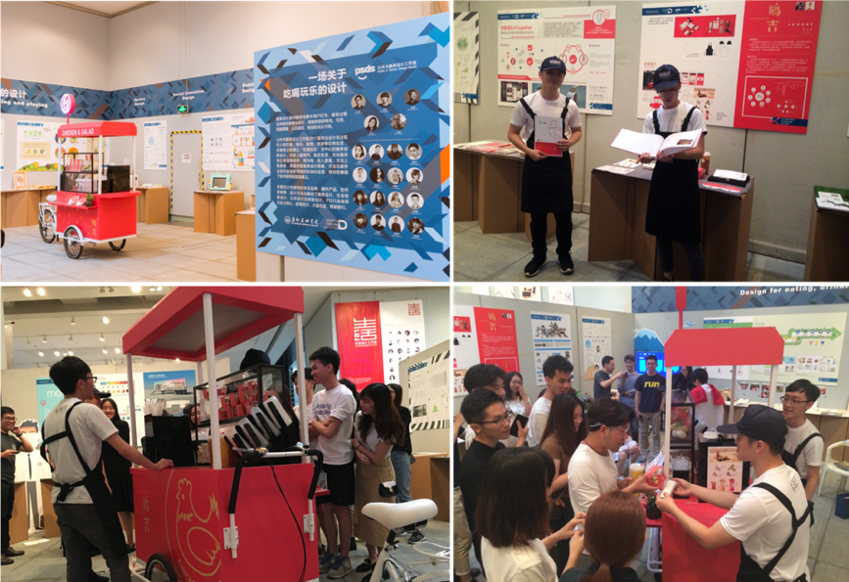
图6毕业设计（“鸡吉”餐饮服务系统）答辩（路演）现场

综上所述，无论是设计前期的研究、中途的设计验证，还是最终的设计成果发表，参与式、场景化的方法都能让具有感性思维的艺术生相对容易地掌握，并使他们快速地进入角色，也能发挥其自身人文和艺术修养的特长，起到事半功倍的教学效果。

（六）初步的教学实践成果（六）二级标题
经过多年的实践而逐步建设和完善的这一课程体系是否合理？可以从以下几个方面来判断。首先，体系中的各课程模块逻辑合理、难度适当，无论是教师的“教”，还是学生的“学”，都越来越顺畅，作业质量稳步提升。其次，在经过系统训练后，近年来PSDS毕业设计的整体面貌得到了提升，从“看不太懂”到“吸引人”。毕业生综合能力加强，毕业后能够进入国内一流或知名的服务设计公司、策略咨询公司和相关研究机构工作，他们的能力得到了认可。第三，课程作业、毕业设计作品、实践项目成果开始获得国内外专业竞赛和展会的认可，多次获奖并展出，如德国IF奖、中国红星原创奖、省长杯交互专项奖和产业奖、全国大学生工业设计大赛、台湾国际学生创意设计大赛、成功设计中国服务设计大赛、北京国际设计周、金投赏商业创意奖等。这些奖项有设计创意类的，也有商业创意类的。这也从侧面印证了PSDS服务设计课程体系在设计和商业的融合上也把握得比较到位。

四、结语 四、一级标题（最后必须为结语）
通过广美PSDS的探索和实践案例可以看出，在本科阶段开设系统的服务设计课程是可行的。另外，在培养目标、课程内容、授课方式等方面，根据学生的综合素质和知识结构进行适当的调整后，艺术类院校开设服务设计课程也能获得不错的效果。因此，该课程体系能为相关院校（包括艺术类或综合类）提供有益的参考。不过需要注意的是，是否开设系统的服务设计课程取决于院校自身及社会的资源，如所在区域的产业发展和人才需求现状，院校的学科结构、教学模式和师资等。如果由于条件不成熟而不能开设服务设计的系列课程，则建议根据实际情况选择某个或某两个课程作相应的目标调整，以符合其院校的培养目标和计划。

参考文献：
（参考文献不少于10条（大论文不得少于15条），请引用与论文相关、相近行业领域内的重点期刊，知名大学的学报等；引用的外文期刊主要以SSCI，SCI，EI等国际知名检索数据库中收录的期刊为主。最好不引用网络参考文献。将所有的参考文献的序号（用红色字）按照先后顺序标注在正文相应处。中文参考文献需有英文对照。参考文献的标点符号请用半角格式）

参考文献：

[] 中国人民共和国商务部. 服务外包产业重点发展重点发展领域指导目录（2018年版）[S]. 北京：中国人民共和国商务部、财政部、海关总署，2018. Ministry of Commerce of the People's Republic of China. Directory of Guidance on key Development Areas of Service Outsourcing Industry(2018 edition)[S]. Beijing: Ministry of Commerce, Ministry of Finance and General Administration of Customs of the People's Republic of China, 2018. [2] 丁熊，梁子宁. 服务与体验经济时代下公共设计的新思路[J]. 美术学报，2016（4）：90-95. DING Xiong, LIANG Zining. New Ideas of Public Design in the Era of Service and Experience Economy[J]. Journal of Fine Arts, 2016(4): 90-95. [3] 王国胜. 设计范式转变中的权利转移[J]. 包装工程，2017，38（10）：10-11. WANG Guosheng. Transfer of Rights in the Change of Design Paradigm[J]. Packaging Engineering, 2017，38(10): 10-11. [4] 王国胜. 设计范式的突破[J]. 设计，2015（18）：69-73. WANG Guosheng. Breakthrough of Design Paradigm[J]. Design, 2015(18): 69-73. [5] SHOSTACK G L. How to Design a Service[J]. European Journal of Marketing, 1982, 16(1): 49-63. [6] HOLLINS B. Total Design: Integrated Methods for Successful Product Engineering[M]. London: Europe Pitman, 1991. [7] 陈嘉嘉. 服务设计：界定•语言•工具[M]. 南京：江苏凤凰美术出版社，2016. CHEN Jiajia. Service Design: Definition, Language and Tools[M]. Nanjing: Jiangsu Phoenix Fine Arts Publishing House, 2016. [8] 辛向阳，曹建中. 定位服务设计[J]. 包装工程，2018，39（18）：55-61. XIN Xiangyang, CAO Jianzhong. Positioning Service Design[J]. Packaging Engineering, 2018, 39(18): 55-61. [9] BUCHANAN R. Wicked Problems in Design Thinking[J]. Design Issues, 1992, 8(2):5-21. [0] SCAD. M.F.A. in Service Design. [EB/OL]. (2019-09-09)[2019-09-09].https://www.scad.edu/academics/programs/service-design/degrees/mfa. [1] SDN北京. 中国服务设计高等教育调研报告[R]. 北京：SND北京，2017. SDN Beijing. China Service Design Higher Education Research Report[R]. Beijing:SND Beijing, 2017. [2] 姜朝晖. 以供给侧改革引领高等教育发展[J]. 重庆高教研究，2016，4（1）：123-127. JIANG Zhaohui. Leading Development of Higher Education Based on Supply Side Reforms[J]. Chongqing Higher Education Research, 2016, 4(1): 123-127. [3] 景李虎. 推动高等教育集群发展、支撑国际一流湾区建设[J]. 中国高等教育，2019（2）：26-27. JING Lihu. Promote the Development of Higher Education Cluster and Support the Construction of International First-class Bay Area[J]. China Higher Education, 2019(2): 26-27. [14] 金莹，席志武，王卫明. 国内外翻转课堂研究的现状与反思[J]. 重庆高教研究，2017，5（5）：78-87. JIN Ying, XI Zhiwu, WANG Weiming. The Present Situation and Reflection of Research on Flipped Classroom at Homeand Abroad[J]. Chongqing Higher Education Research, 2017, 5(5): 78-87.
参考文献：采用顺序编码制，即参考文献著录序号按照引用文献在论文中出现的先后顺序连续编号，不能遗漏或颠倒。序号置于方括号内，排列在文中相应位置右上角；参考文献著录表置于文末，其排列顺序以正文出现的先后为准；序号左顶格，用阿拉伯数字加方括号标示，每一条文献最后均以实心点结束。参考文献的页码均标于文末参考文献表中，文中不再标注，参考文献不得少于10条（大论文不得少于15条）。中文文献须有相应的英文对照。著者姓名采用姓在前，名在后。外文的姓不缩写，名缩写。多位作者请在第三作者后写“,et al.”；中文作者三位以后用“等”。 （图片要求：为保证稿件的出版质量，会对文中插图进行编辑修改，烦请您提供可编辑的图文件（图格式不限，精度300像素/英寸，只要图中文字可以修改），最好为矢量图(AI、emf、Visco、Origin，Excel、CDR、word、ppt格式为佳，tif、JPG没有图层不要提供)，另ArcGIS制作的图，直接导出AI文件，Excel或visco制图提交Excel或Visco（低版本）文件，如果是其他软件制作的图导出AI或是PDF提交即可。）
收稿日期：2019-12-09 基金项目：2016年度广东省本科高校高等教育教学改革项目 作者简介：丁熊（1977—），男，江苏人，博士，广州美术学院副教授，主要研究方向为服务设计及公共产品设计。 联系方式：n@163.com（邮箱地址） 1376331(联系电话)

